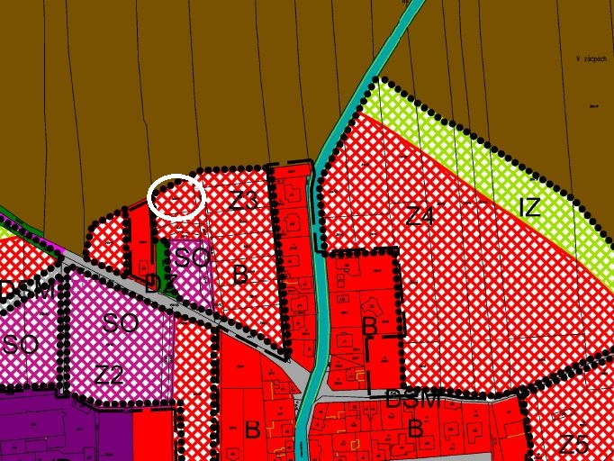
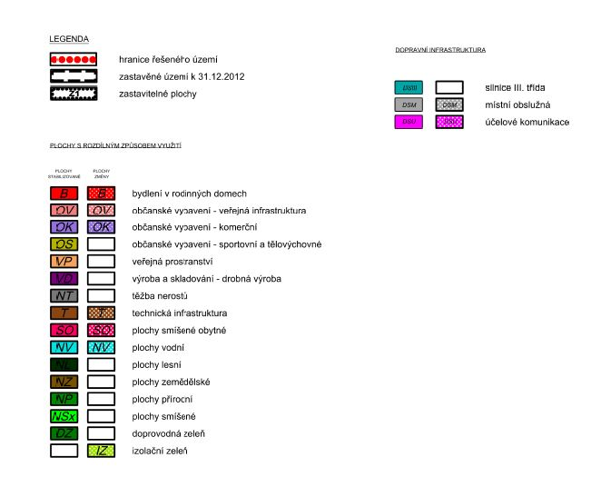
PLOCHY BYDLENÍ V RODINNÝCH DOMECH / B /
Hlavní využití: nízkopodlažní bydlení v rodinných domech
Přípustné využití:
- komerční občanskou vybavenost v rámci objektu rodinného domu
- podnikatelská činnost bez negativních vlivů na okolní zástavbu, kde nebudou překročeny stanovené hygienické limity (hluk, zápach, vibrace)
- samozásobitelská hospodářská činnost (doplňkové stavby)
- odstavování vozidel
- dopravní a technická infrastruktura k obsluze území
- veřejná prostranství
nepřípustné využití:
- vše, co není uvedeno v hlavním a přípustném využití
PODMÍNKY PROSTOROVÉHO USPOŘÁDÁNÍ
mimo zastavěné území
- minimální velikost parcely 800 m2
- maximální index zastavění parcely 0,25
index zastavění parcely – určuje maximální poměr zastavěné plochy domem a zpevněnými plochami obytných teras k celkové ploše pozemku
- maximální výška zástavby je dána dvěma nadzemními podlažími a ochranným pásmem vzletových a přibližovacích prostorů letiště Kladno⃰⃰ ⃰
V zastavěném území lze připustit menší velikost parcely za předpokladu, že tato bude dopravně a inženýrskými sítěmi přístupná přímo z veřejného prostoru a umístění stavby bude splňovat všechny požadavky na odstupové vzdálenosti bez nutnosti udělit výjimku.

⃰ Z 3 – dosud nezastavěné plochy pro bydlení v severní části území (částečná realizace), převzato ze stávajícího územního plánu
⃰⃰ ⃰k tomu letišti jsem našla jenom: chrome-extension://oemmndcbldboiebfnladdacbdfmadadm/http://flv.pleteny-ujezd.cz/files/files/1323541586.pdf
